平成22年8月27日

守山中学校保護者の皆様へ

守山中学校長　中村隆志

**FCT開局40周年のスペシャル番組生出演**

　～明日、守山中学校特設合唱部が、FCT開局40周年のスペシャル番組に登場します。～

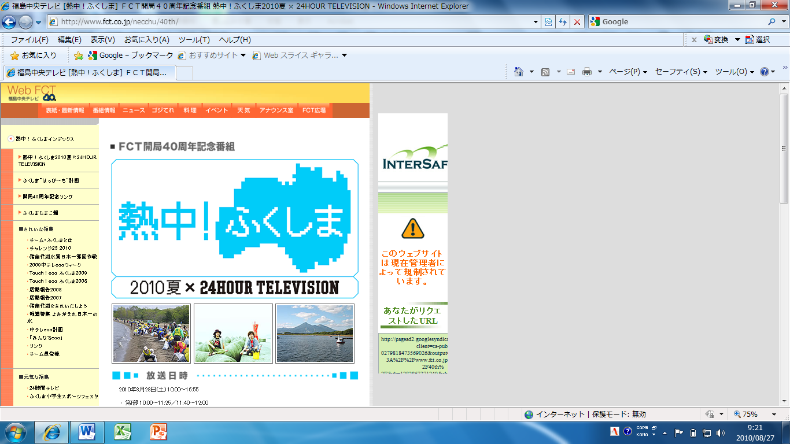

明日「愛は地球を救う24時間テレビ」に先立ってＦＣＴ開局40周年のスペシャル中継番組で[“熱中!ふくしま"](http://www.fct.co.jp/necchu/)のテーマにそって、午前10時から夕方5時まで、全編に福島の元気を応援する内容が放映となります。

本校特設合唱部の出演は、第Ⅲ部にＦＣＴ少年少女合唱団と永盛小学校の皆さんと一緒にテーマソング「空になる」を歌います。

　特設合唱部の７６名の皆さんは、これまで夏休み中もほとんど毎日一生懸命練習に励んでまいりました。彼らの一生懸命さが、視聴者の心に届き、番組のコンセプトである美しい福島の環境を守る大きな力になってくれることを期待します。

　保護者の皆様、どうか当日会場にお出でになるか、テレビで視聴され応援くださいますようにお願い申し上げます。

記

１　放送日　　2010年8月28日(土) 10:00～16:55

２　放送時間

• 　　　　　　　第I部 10:00～11:25／11:40～12:00

• 　　　　　　　第II部 13:30～14:30

• 　　　　　　　第III部 15:30～16:55　「空になる」演奏